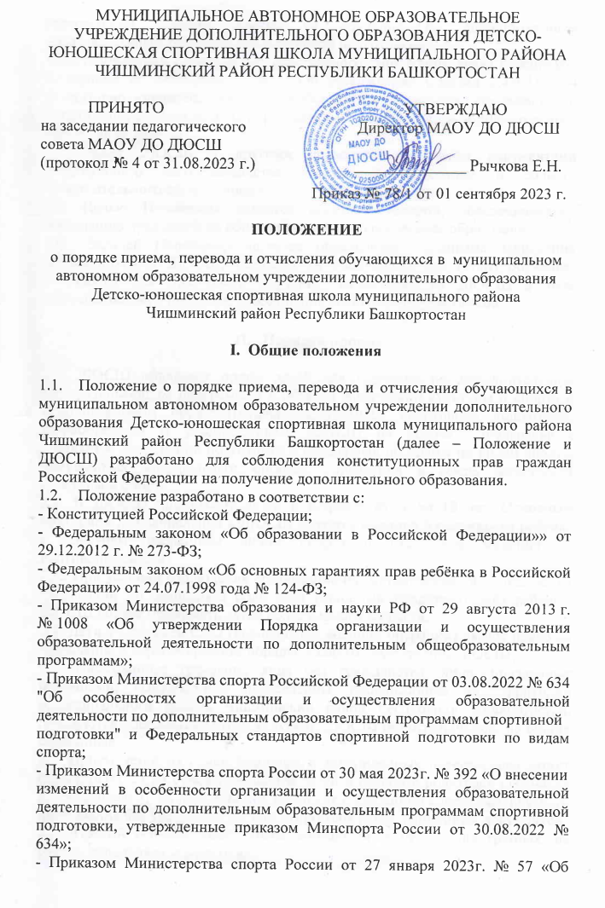
утверждении порядка приема на обучение по дополнительным образовательным программам спортивной подготовки»;
- Постановлением Главного государственного санитарного врача Российской Федерации от 04.07.2014 г. №41 "Об утверждении СанПин 2.4.4.3172-14 «Санитарно-эпидемиологические требования к устройству, содержанию и организации режима работы образовательных организаций дополнительного образования детей»;
- Уставом ДЮСШ и другими нормативно-правовыми документами действующего законодательства Российской Федерации в области дополнительного образования.
1.3. Целью Положения является создание условий, обеспечивающих реализацию прав детей на общедоступное дополнительное образование.
1.4. Задачей Положения является определение механизма зачисления обучающихся в ДЮСШ, перевода на следующий год (этап) обучения, оставления для повторного обучения, отчисления из ДЮСШ в ходе образовательного процесса, координация действий его участников.

II. Порядок приема

2.1. ДЮСШ объявляет прием детей для обучения по дополнительным общеразвивающим программам в области физической культуры и спорта и дополнительным образовательным программам спортивной подготовки, разработанным и утвержденными ДЮСШ на основе Федеральных стандартов спортивной подготовки и примерных программ по видам спорта, допущенных Федеральным органом управления в сфере физической культуры и спорта.
2.2. В ДЮСШ принимают детей в возрасте от 6 до 18 лет. Основным критерием для зачисления в ДЮСШ является желание и склонности ребенка к занятиям избранным видом спорта и отсутствие медицинских противопоказаний.
2.3. При условии соблюдения организационно-методических и медицинских требований по заявлению родителей (законных представителей) ребенка, ДЮСШ вправе принимать детей более раннего возраста.
2.4. Дети участников СВО (специальной военной операции) имеют право на зачисление в первоочередном порядке в спортивные группы ДЮСШ.
2.5. Иностранные граждане, лица без гражданства, лица, признанные беженцами, вынужденные переселенцы, проживающие на территории муниципального района Чишминский район Республики Башкортостан, пользуются образовательными услугами ДЮСШ без ограничений, на общих основаниях.
2.6. Прием детей из семей беженцев и вынужденных переселенцев может осуществляться на основании записи детей в паспорте родителей (законных представителей), их письменного заявления с указанием адреса фактического проживания без учета наличия или отсутствия регистрационных документов.
2.7. Каждый ребенок имеет право заниматься в нескольких группах, на разных отделениях и менять их.
2.8. В целях выявления у поступающих физических, психологических способностей и (или) двигательных умений, необходимых для освоения соответствующих дополнительных образовательных программ проводится индивидуальный отбор (предварительный просмотр).
2.9. Подача заявлений о приеме и прием детей в ДЮСШ производятся с 15 августа по 15 октября, прием детей в группы, формирование списков обучающихся осуществляется в течение всего учебного года (при наличии свободных мест).
2.10. При приеме детей в ДЮСШ необходимы следующие документы:
- письменное заявление на зачисление родителей (законных представителей) ребенка или самого ребенка, достигшего 14-летнего возраста по форме и на бланке ДЮСШ;
- копия свидетельства о рождении ребенка или копия паспорта;
- справка от врача о состоянии здоровья с заключением о возможности заниматься в группах по избранному виду спорта, которая хранится у медицинского работника ДЮСШ.
2.11. На основании заявлений о приеме тренеры-преподаватели формируют списки обучающихся.
2.12. При приеме детей в ДЮСШ, учреждение обязано ознакомить их и их родителей (законных представителей) с Уставом, лицензией на осуществление образовательной деятельности, дополнительной образовательной программой по виду спорта, правилами внутреннего распорядка для обучающихся, настоящим Положением о правилах приема, перевода и отчисления учащихся и другими документами, регламентирующими организацию образовательного процесса.
2.13. Факт ознакомления родителей (законных представителей) ребенка самого ребенка, достигшего 14-летнего возраста с лицензией на осуществление образовательной деятельности, Уставом фиксируется в заявлении о приеме и заверяется личной подписью родителей (законных представителей) ребенка или самого ребенка, достигшего 14-летнего возраста.
2.14. Подписью родителей (законных представителей) обучающегося фиксируется также согласие на обработку их персональных данных, персональных данных ребенка и проведение мониторинговых исследований в порядке, установленном законодательством Российской Федерации.
2.15. Основанием для отказа в приеме в ДЮСШ являются:
- наличие медицинских противопоказаний для занятий выбранным видом спорта;
- возраст обучающихся ниже минимального значения, установленного настоящим положением и образовательной программой по выбранному виду спорта;
- превышение предельной численности контингента учащихся в группе или в ДЮСШ;
- не предоставление документов, указанных в п.2.10.
2.16. Дополнительный прием детей осуществляется при наличии мест, оставшихся после зачисления обучающихся или освободившихся в результате отчисления обучающихся, тренер-преподаватель может проводить дополнительный прием детей. Зачисление на освободившиеся места проводиться в том же порядке, что и в первоначальные сроки.

III. Порядок комплектования

3.1. Комплектование на новый учебный год производится с 15 августа по 15 октября ежегодно.
3.2. Если, число желающих заниматься в спортивной школе превышает план комплектования, установленный в соответствии с муниципальным заданием на текущий учебный год, то зачисление проводится на основе комплексной оценки соответствия двигательных способностей, мотивации и особенностей телосложения требованиям выбранного вида спорта, по решению комиссии. Условия отбора должны гарантировать соблюдение прав граждан и обеспечить зачисление наиболее способных и подготовленных к освоению учебно-тренировочных программ соответствующего этапа многолетней подготовки и достижения уровня спортивного мастерства.
3.3. Прием детей в учебные группы производится с учетом этапов спортивной подготовки:
- Спортивно-оздоровительный этап формируется, как из вновь зачисляемых в спортивную школу обучающихся, так из обучающихся, не имеющих по каким-либо причинам возможности продолжать занятия на других этапах подготовки, но желающих заниматься избранным видом спорта.
- Этап начальной подготовки. На этап начальной подготовки зачисляются дети, желающие заниматься спортом и имеющие медицинское заключение о состоянии здоровья с указанием возможности заниматься избранным видом спорта.
- Учебно-тренировочный этап. Формируется из обучающихся, прошедших необходимую начальную подготовку в течение не менее одного года и выполнивших контрольно-переводные нормативы (КПН) по общефизической и специальной подготовке. В исключительных случаях на учебно-тренировочный этап могут быть зачислены лица, не прошедшие начальную подготовку, но показавшие по результатам КПН или выполнившие спортивный разряд, соответствующий данному этапу подготовки. Перевод по годам обучения на этом этапе осуществляется при условии выполнения обучающимися КПН по общей физической и специальной подготовке по годам обучения по видам спорта, которые устанавливаются ДЮСШ.
3.4. При переходе обучающегося из одного учреждения в другое в учебно-тренировочную группу, помимо документов указанных в п. 2.10. необходимо представить справку из учреждения, в котором ранее обучался ребенок, о завершении предыдущего года обучения, приказ о присвоении необходимого разряда для зачисления в данную группу.
3.5. Количество мест на бюджетной основе по дополнительным общеразвивающим программам в области физической культуры и спорта и дополнительным образовательным программам спортивной подготовки определяется в соответствии с государственным муниципальным заданием на оказание муниципальных услуг за счет бюджетных ассигнований.
3.6. ДЮСШ вправе осуществлять прием поступающих сверх установленного муниципального задания на оказание муниципальных услуг на обучение на платной основе по договорам об образовании по дополнительным общеразвивающим программам в области физической культуры и спорта и дополнительным образовательным программам спортивной подготовки.

IV. Сохранение места в ДЮСШ

4.1. Место за детьми в ДЮСШ сохраняется на время их отсутствия в случаях болезни, карантина, прохождения санаторно-курортного лечения, отпуска родителей (законных представителей), в иных случаях в соответствии с уважительными семейными обстоятельствами, по заявлению родителей (законных представителей) или предоставлению справки медицинского учреждения.

V. Порядок перевода обучающихся

5.1. Перевод обучающихся с одного года обучения на другой осуществляется при условии выполнения ими требований к уровню освоения дополнительной образовательной программы спортивной подготовки по видам спорта на каждом году обучения – обязательной промежуточной аттестацией - контрольно-переводных нормативов (КПН).
5.3. Обучающиеся, успешно прошедшие промежуточную аттестацию переводятся на следующий этап обучения на основании решения Педагогического совета, утвержденного приказом директора ДЮСШ.
5.4. По письменному заявлению от родителей (законных представителей) ребенка или самого ребенка, достигшего 14-летнего возраста допускается перевод обучающихся в течение учебного года из одной группы в другую, или из одного отделения в другое.

VI. Порядок отчисления

6.1. Отчисление детей может производиться:
- по заявлению родителей (законных представителей) или собственного желания обучающегося, достигшего 14-летнего возраста;
- медицинского заключения о состоянии здоровья ребенка, препятствующего дальнейшему посещению ДЮСШ;
- в связи с нарушением правил внутреннего распорядка для обучающихся, Устава ДЮСШ и иных локальных нормативных актов по вопросам организации и осуществления образовательной деятельности;
- в связи с переводом в другое образовательное учреждение;
- в связи с систематическим непосещением учебно-тренировочных занятий (более 1 месяца) без уважительных причин;
- невыполнения КНП, дополнительных образовательных программ по видам спорта, индивидуальных планов подготовки, несоответствие условиям зачисления на очередной этап подготовки;
- в других случаях, предусмотренных законодательством Российской Федерации.
6.2. В случае прекращения отношений между ДЮСШ и родителями (законными представителями) по инициативе родителей (законных представителей) ребенка или собственного желания обучающегося, достигшего 14-летнего возраста, последние обязаны устно или письменно уведомить администрацию ДЮСШ или тренера-преподавателя о своих намерениях с указанием причин и обстоятельств принятого решения.
6.3. Тренер-преподаватель обязан в течение 5 дней с момента получения уведомления от родителей (законных представителей) или обучающегося, достигшего 14-летнего возраста представить администрации ДЮСШ ходатайство об отчислении обучающегося.
6.4. Отчисление обучающегося из ДЮСШ осуществляется приказом директора и доводится до сведения родителей (законных представителей).
6.5. Обучающиеся, не выполнившие учебный план, имеющие слабые результаты по физической и технической подготовке, не проявляющие заинтересованности к занятиям спортом, могут быть отчислены из ДЮСШ. Отчисление обучающихся осуществляется по решению Педагогического совета и оформляется приказом директора ДЮСШ.
6.6. По решению Педагогического совета за совершение противоправных действий, за грубые и неоднократные нарушения правил внутреннего распорядка для обучающихся, Устава ДЮСШ, допускается как крайняя мера педагогического воздействия - отчисление обучающегося в соответствии с действующим законодательством.
6.7. Обучающиеся выполнившие учебную программу в полном объеме и сдавшие контрольно-переводные нормативы по общей и специальной физической подготовке, технической подготовке, показавшие установленный спортивный разряд, а также достигшие 18 - летнего возраста, могут завершить обучение в ДЮСШ.

VII. Особенности проведения приема обучающихся с ограниченными возможностями здоровья, детей-инвалидов и инвалидов

7.1. Для обучающихся с ограниченными возможностями здоровья, детей-инвалидов и инвалидов ДЮСШ организуют образовательный процесс по дополнительным общеразвивающим программам в области физической культуры и спорта с учетом особенностей психофизического развития указанных категорий обучающихся.
7.2. ДЮСШ, при возможности и наличии специалиста АФК, должно создать специальные условия, без которых невозможно или затруднено освоение образовательных программ указанными категориями обучающихся в соответствии с заключением психолого-медико-педагогической комиссии.
7.3. Под специальными условиями для получения дополнительного образования обучающимися с ограниченными возможностями здоровья, детьми-инвалидами и инвалидами понимаются условия обучения, воспитания и развития таких обучающихся, включающие в себя использование специальных образовательных программ и методов обучения и воспитания, специальных учебников, учебных пособий и дидактических материалов, специальных технических средств обучения коллективного и индивидуального пользования, предоставления услуг ассистента (помощника), оказывающего обучающимся необходимую техническую помощь, проведение групповых и индивидуальных коррекционных занятий, обеспечение доступа в здания ДЮСШ, и другие условия, без которых невозможно или затруднено освоение образовательных программ обучающимися с ограниченными возможностями здоровья

VIII. Заключительные положения

8.1. Настоящее Положение является локальным нормативным актом ДЮСШ, принято в порядке, предусмотренном Уставом ДЮСШ, вступает в силу с даты его утверждения приказом директора ДЮСШ и действует бессрочно.
8.2. Все изменения и дополнения, вносимые в настоящее Положение, оформляются в письменной форме, принимаются с учётом мнения педагогического совета ДЮСШ в порядке, предусмотренном Уставом ДЮСШ, и вступают в силу с даты утверждения директором ДЮСШ.
8.3. После принятия Положения в новой редакции (или изменений и дополнений в Положение) предыдущая редакция автоматически утрачивает силу.
8.4. Положение подлежит актуализации при изменении законодательства, регламентирующего предусмотренные им положения.
8.5. Настоящее Положение подлежит размещению на официальном сайте ДЮСШ.

